

Caja de herramientas

Lorena Fernanda

Olivo Maldonado



Diario de campo

|  |  |  |
| --- | --- | --- |
| **Fecha:** Lunes 4 de Octubre del 2021  **Jardín de Niños:**  **Municipio: Saltillo**  **Colonia:**  **Maestra titular:**  **Grado:**  **Sección:**  **Tiempo de observación:**  **Maestro que observa:** | | |
| **Inscripción** | **Interpretación** | **Fundamento teórico** |
|  |  |  |
| **Fecha:** Martes 5 de Octubre del 2021  **Jardín de Niños:**  **Municipio:** Saltillo  **Colonia:**  **Maestra titular:**  **Grado:**  **Sección:**  **Tiempo de observación:**  **Maestro que observa:** | | |
| **Inscripción** | **Interpretación** | **Fundamento teórico** |
|  |  |  |
| **Fecha:** Miércoles 6 de Octubre del 2021  **Jardín de Niños:**  **Municipio:** Saltillo  **Colonia:**  **Maestra titular:**  **Grado:**  **Sección:**  **Tiempo de observación:**  **Maestro que observa:** | | |
| **Inscripción** | **Interpretación** | **Fundamento teórico** |
|  |  |  |
| **Fecha:** Jueves 7 de Octubre del 2021  **Jardín de Niños:**  **Municipio:** Saltillo  **Colonia:**  **Maestra titular:**  **Grado:**  **Sección:**  **Tiempo de observación:**  **Maestro que observa:** | | |
| **Inscripción** | **Interpretación** | **Fundamento teórico** |
|  |  |  |
| **Fecha:** Viernes 8 de Octubre del 2021  **Jardín de Niños:**  **Municipio:** Saltillo  **Colonia:**  **Maestra titular:**  **Grado:**  **Sección:**  **Tiempo de observación:**  **Maestro que observa:** | | |
| **Inscripción** | **Interpretación** | **Fundamento teórico** |
|  |  |  |
| **Fecha:** Lunes 11 de Octubre del 2021  **Jardín de Niños:**  **Municipio:** Saltillo  **Colonia:**  **Maestra titular:**  **Grado:**  **Sección:**  **Tiempo de observación:**  **Maestro que observa:** | | |
| **Inscripción** | **Interpretación** | **Fundamento teórico** |
|  |  |  |
| **Fecha:** Martes 12 de Octubre del 2021  **Jardín de Niños:**  **Municipio:** Saltillo  **Colonia:**  **Maestra titular:**  **Grado:**  **Sección:**  **Tiempo de observación:**  **Maestro que observa:** | | |
| **Inscripción** | **Interpretación** | **Fundamento teórico** |
|  |  |  |
| **Fecha:** Miércoles 13 de Octubre del 2021  **Jardín de Niños:**  **Municipio:** Saltillo  **Colonia:**  **Maestra titular:**  **Grado:**  **Sección:**  **Tiempo de observación:**  **Maestro que observa:** | | |
| **Inscripción** | **Interpretación** | **Fundamento teórico** |
|  |  |  |
| **Fecha:** Jueves 14 de Octubre del 2021  **Jardín de Niños:**  **Municipio:** Saltillo  **Colonia:**  **Maestra titular:**  **Grado:**  **Sección:**  **Tiempo de observación:**  **Maestro que observa:** | | |
| **Inscripción** | **Interpretación** | **Fundamento teórico** |
|  |  |  |
| **Fecha:** Viernes 15 de Octubre del 2021  **Jardín de Niños:**  **Municipio:** Saltillo  **Colonia:**  **Maestra titular:**  **Grado:**  **Sección:**  **Tiempo de observación:**  **Maestro que observa:** | | |
| **Inscripción** | **Interpretación** | **Fundamento teórico** |
|  |  |  |

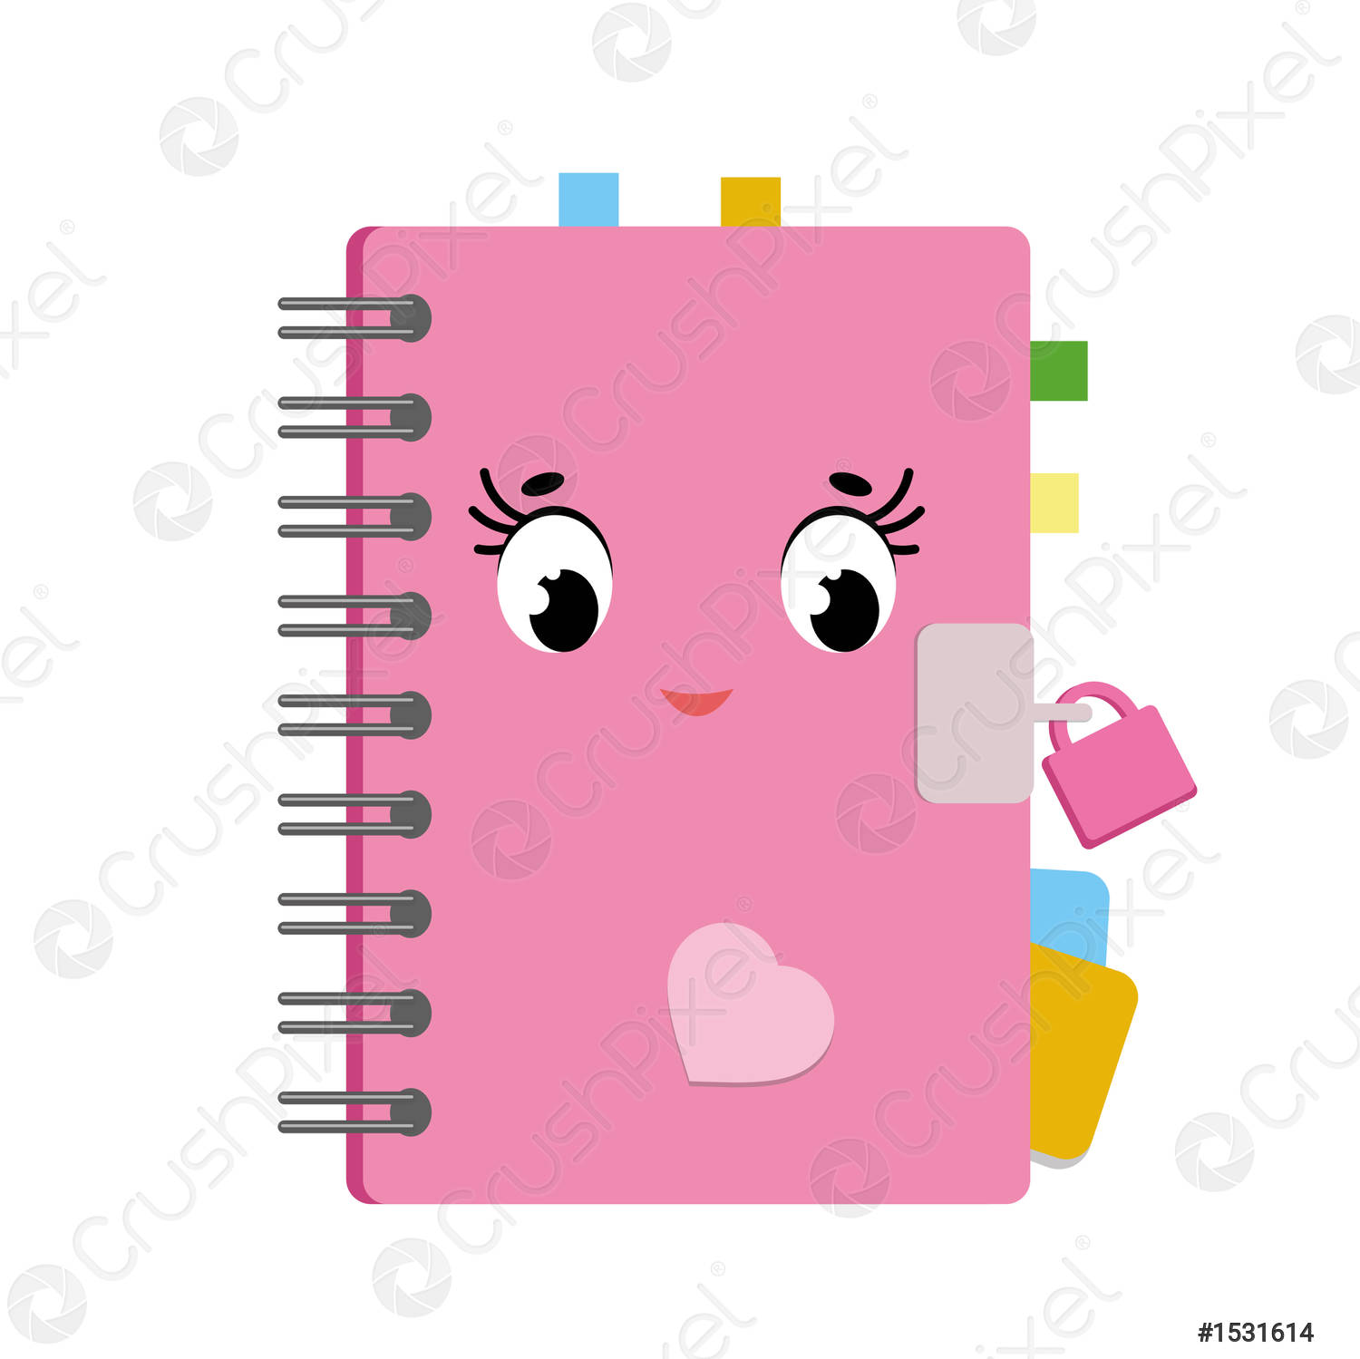

Diario de la educadora

[](https://www.google.com.mx/url?sa=i&rct=j&q=&esrc=s&source=images&cd=&cad=rja&uact=8&ved=2ahUKEwi-9KTQo6zdAhVJhq0KHW4vDDgQjRx6BAgBEAU&url=https://valeriaenep135.wordpress.com/&psig=AOvVaw1tnmQY7LCC98JI-9woEYhy&ust=1536526020440738)

**ESCUELA NORMAL DE EDUCACIÓN PREESCOLAR**

**DIARIO DE LA EDUCADORA**

**FECHA DE JORNADA DE PRÁCTICA:** Del 4 al 15 deOctubre 2021

**FECHA:** ­­­­­­­­­­­Octubre 2021

**JARDÍN DE NIÑOS: _________________________________________________________________**

**NOMBRE DE LA EDUCADORA: _______________________________________________________**

**NOMBRE DE LA ALUMNA PRACTICANTE:** Lorena Fernanda Olivo Maldonado

|  |  |
| --- | --- |
| **Áreas de oportunidad** | **Fortalezas** |
| **Lunes 4 de Octubre del 2021** | |
|  |  |
| **Martes 5 de Octubre del 2021** | |
|  |  |
| **Miércoles 6 de Octubre del 2021** | |
|  |  |
| **Jueves 7 de Octubre del 2021** | |
|  |  |
| **Viernes 8 de Octubre del 2021** | |
|  |  |
| **Lunes 11 de Octubre del 2021** | |
|  |  |
| **Martes 12 de Octubre del 2021** | |
|  |  |
| **Miércoles 13 de Octubre del 2021** | |
|  |  |
| **Jueves 14 de Octubre del 2021** | |
|  |  |
| **Viernes 15 de Octubre del 2021** | |
|  |  |



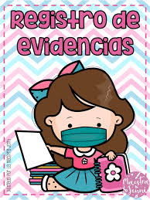

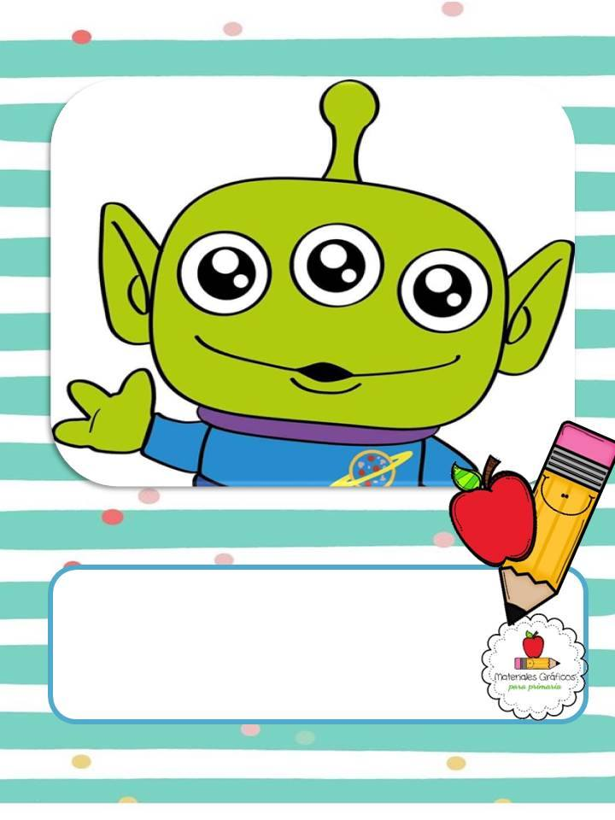

Jardín de Niños:

Grado: Sección:

Alumno:



Jardín de Niños:

Grado: Sección:

Alumno:



Jardín de Niños:

Grado: Sección:

Alumno:



**Notas científicas**

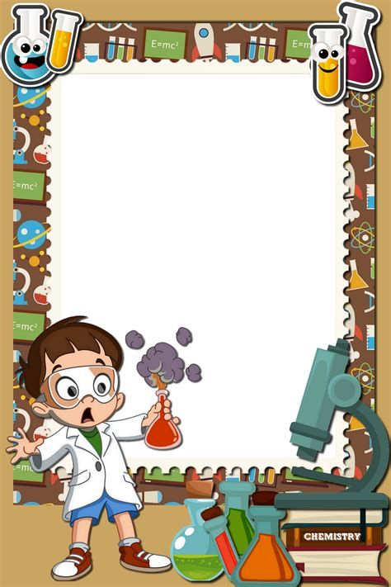**Lunes 4 de Octubre del 2021**

En el campo Lenguaje y comunicación, la actividad lleva por nombre “Yo también lo viví”, su aprendizaje esperado es comenta, a partir de la lectura que escucha de textos literarios, ideas que relaciona con experiencias propias o algo que no conocía, el tema trata de las experiencias de los niños después de escuchar algún texto literario que relaciono según de lo que hable el mismo, para esta actividad solamente se utilizara como recurso el cuento llamado “Murmullos bajo mi cama”, para que esta actividad se lleve acabo primeramente se contara el cuento a los niños para que de ahí se desencadenen los comentarios que han tenido los niños acerca de sus experiencias relacionadas a las que dice el cuento, luego se realizaran preguntas para que platiquen acerca de las experiencias relacionadas con el tema del cuento o también como dice el aprendizaje esperado comentar algo que no conocía y que por medio del cuento lo hizo, con esta actividad se busca que los alumnos aprendan a comentar, a partir de la lectura que escucharán de textos literarios, ideas que relacionen con experiencias propias o algo que no conocían.

**Martes 5 de Octubre del 2021**

En el área de desarrollo de Educación socioemocional donde también se involucra el campo de Lenguaje y comunicación, la actividad lleva por nombre “¿Cómo soy?”, su aprendizaje esperado es reconoce y expresa características personales; su nombre, cómo es físicamente, qué le gusta, qué no le gusta, qué se le facilita y qué se le dificulta, el tema trata de los niños sepan identificar sus características físicas como emocionales, para esta actividad se utilizarán como recursos “Este soy yo”, aquí el cuento habla sobre las características físicas del niño este cuento es con el fin de que los niños comenten como son sus características físicas por ejemplo, como es su cabello, de que color son sus ojos, sus orejas son grandes o pequeñas, etc., y se den cuenta que aunque todos sus compañeros tengan ojos, nariz, boca, orejas, manos, etc., todas estas características son diferentes ya que habrá algunos niños que tengan el cabello lacio y otros chino, entre otras diferencias y ese es lo que nos hace ser únicos y especiales, también se usara un espejo que servirá para que los niños puedan reconocer directamente como son ellos mismos físicamente y comprarse con algún compañero y ver en que son distintos físicamente, el video de once niños tiene un objetivo muy parecido con el del cuento que es que los niños se den cuenta que todos tenemos características diferentes físicamente, finalmente el ultimo material que se utilizara son hojas de maquina estas para que cada uno de los niños se pueda dibujar como según él se percibe físicamente, después comentara con sus compañeros como es el físicamente y luego comparara su dibujo con alguno de ellos con esta actividad se espera que los alumnos poco a poco puedan ir identificando más rasgos físicos y conociéndose mejor y aunque hay cosas que pueden cambiar físicamente, como la ropa, el corte de cabello, siguen siendo ellos mismos.

**Miércoles 6 de Octubre del 2021**

En el campo de Pensamiento matemático la actividad se lleva por nombre “Contamos juntos”, su aprendizaje esperado es comunica de manera oral y escrita los números del 1 al 10 en diversas situaciones y de diferentes maneras, incluida la convencional, en esta actividad se va a introducir a los niños a los números para esto el primer recurso que se usará será un cartel con la serie numérica del 1 al 10 para que así vayan reconociendo los números, también para que expresen y señalen cuales ya conocen, el o los panderos serán utilizados de la siguiente forma, primero yo como maestra daré alguna cantidad de golpes al pandero y ellos tendrán que contar cuantos golpes fueron para comentarlo, así será en distintas ocasiones, para luego hacer lo mismo con un compañero en pareja o en equipo dependiendo de la cantidad de panderos que haya, el siguiente recurso son los bloques de distintos colores se colocaran un ejemplo de 3 bloques de un color en específico para que cuenten cuantos hay de cada color, finalmente se contara un cuento llamado “Contemos 5 ranas”, que trata brevemente de una serie numérica a la cual le faltaba el numero 5, más sin embargo en el transcurso del cuento se fueron metiendo algunos pollos que eran sumas y restas pero sin meterse directamente al tema si no más bien como adelanto de lo vendrá después de saberse los números del 1 al 10, esta actividad esta realizada con el fin de que cuando cuenten y se llegan a saltar algún número, no se te preocupen, con la práctica y con las actividades que van a realizar en las clases, van a aprender a decir la serie numérica y a contar colecciones.

**Jueves 7 de Octubre**

En el área de desarrollo de Artes donde también se lleva a cabo el taller semanal, la actividad lleva por nombre “Canciones en movimiento”, su aprendizaje esperado es crea y reproduce secuencias de movimientos, gestos y posturas corporales con y sin música, individualmente y en coordinación con otros, en esta actividad los alumnos seguirán secuencias de movimientos según el ritmo de la canción son cuanto canciones la primera de ellas es “El juego del calentamiento”, en esta se va ir aumentando de movimiento en cada estrofa de la canción, la siguiente canción lleva por nombre “Chuchuwua”, en esta vamos a terminar con una posición muy graciosa, por otro lado también se encuentra la canción “A ram, sam, sam”, con esta canción con cada sonido diferente al igual se va a ir haciendo un movimiento diferente, finalmente esta la canción de “El baile de los animales”, aquí se harán los movimientos que menciona la canción, esta sesión es ¡muy rítmica y divertida!, escucharán diferentes canciones y realizarán distintas secuencias de movimientos acompañados de música, aunque eso se escucha un poco complicado, no lo es, esto quiere decir que es repetir algunos movimientos con cierto orden y puede ser acompañados de música.

**Viernes 8 de Octubre del 2021**

En el campo de Exploración y comprensión del mundo natural y social, la actividad lleva por nombre “Si te cuidas tú, nos cuidamos todos”, su aprendizaje esperado es practica hábitos de higiene personal para mantenerse saludable, el tema trata de la situación que vivimos hoy en día que es el coronavirus, para esta actividad se utilizaran los siguientes recursos que es el cuento “Rosa contra el virus”, donde Rosa que es el personaje principal del cuento nos habla de algunas medidas y practicas para evitar contagiarnos de dicho virus, otros de los materiales es un pedazo de cartón, crayolas, colores y marcadores que simulara un escudo que nos protegerá de este virus pero para activarlos se deben de seguir todas las medidas y practicas para evitar la propagación del virus, también se usara un video de once niños para darnos a conocer más medidas y practicas para evitar contagiarnos por si es que se nos había olvidado mencionar alguna de estas, finalmente se pondrá una canción para recalcar lo antes mencionado, con esta clase se busca que los alumnos conozcan las practicas de hábitos de higiene personal para mantenerse saludable, ya que es muy importante seguir cuidándonos, probablemente algunas niñas y niños ya están en la escuela y es necesario mantener todas las medidas de higiene, poco a poco van ir regresando a la nueva normalidad y para mantenerse sanos, tenemos que seguir cuidando nuestra salud en casa y en la escuela